MOJOCA
El Movimiento de Jóvenes de la Calle invita al
CONCIERTO
Sábado 12 de febrero a las 3.30 pm en la Casa de la Amistad 13 Calle 2-41 zona 1.
Entrada gratuita

Cantará el coro del MOJOCA dirigido por el maestro Salvador Ovalle Leiva.
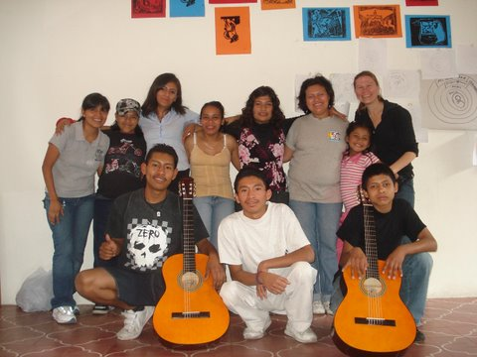
Con la participación de:
Theresia Bothe, www.thbothe.com cantante reconocida internacionalmente, apasionada de la música barroca y la música popular. En este concierto se presentarán sus canciones nuevas, escritas en estos días, que intentan dar voz a los sueños de cambio de las muchachas y muchachos de las calles de Guatemala.
Michelangelo Rinaldi, músico profesional italiano, amigo y colaborador del Mojoca. http://www.myspace.com/michelangelorinaldi
La Capilla de Valle de la Asunción: está formado por un grupo de jóvenes guatemaltecos que comparten el amor por la música antigua y el canto en ensamble. http://www.lacapilla.info/Sitio_web/bienvenida.html

Podrán ser visitados la escuela y los talleres del MoJoCa y habrá exhibición y venta de productos del Mojoca de cocina, pastelería, carpintería y costura.

